小一·今日动态
｜2023.12.15
-来园情况-
今天是星期五，小雨。来园21人，孙晟棋、陈子宥、方云暖3人请假哦。
来园的宝宝们能热情的和老师打招呼，还能绕好水杯带，放好自己的物品，小朋友们就开始洗手吃点心啦。吃完点心就去做游戏计划了呢，选择了自己喜欢的区域进行游戏。
今天的点心是：牛奶、鸡蛋、腰果、南瓜小方饼。
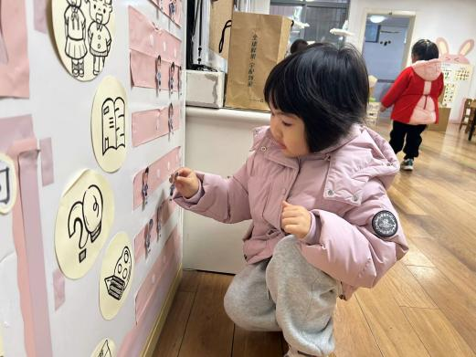 | 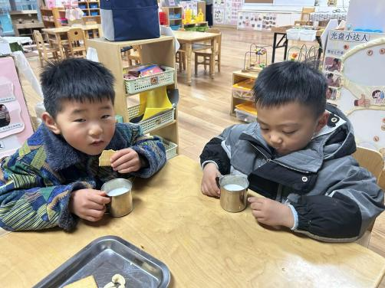 | 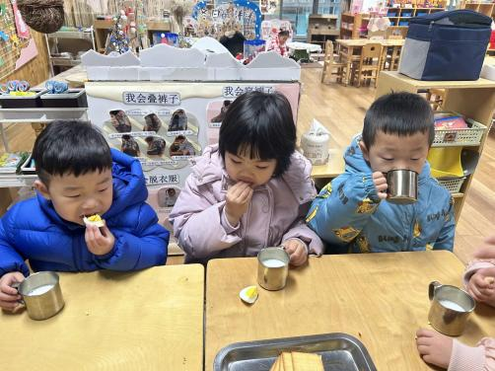
吃完点心要做游戏计划哦！选择自己喜欢的区域玩耍哦！ | 咕嘟咕嘟，牛奶对我们的身体很有营养哟！我要多喝点！ | 今天的点心可真丰富呀，搭配热热的牛奶，真美味！
-区域活动-
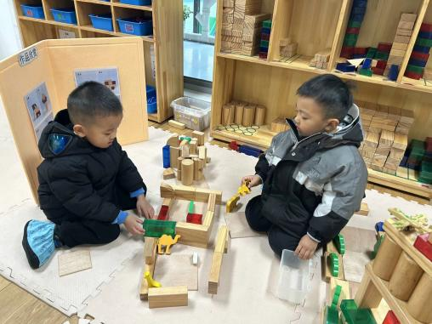 | 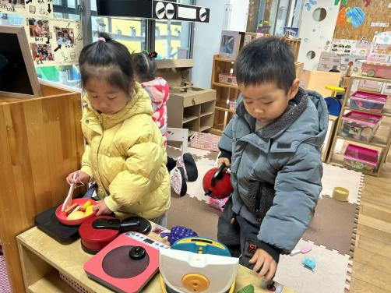 | 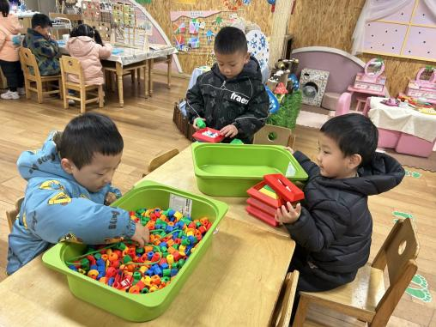
建构区：  小逸和果果在用各种积木建构动物园哦！ | 娃娃家：  安安和一凡在学着小厨师的样子做好吃的食物呢！ | 桌面建构区：  琦琦正在串项链呢，他们能按照规律串得很漂亮哦！
-集体活动-
音乐：吹泡泡
《吹泡泡》是一节音乐游戏活动。歌曲本身旋律生动活泼、节奏感强。歌词内容浅显生动、贴近幼儿生活且有一定的指令性，适合开展音乐游戏活动。活动中要求幼儿能够与同伴一起边唱歌边做从小圆变大圆等动作，并能在乐曲最后一句结束时蹲下不动。
通过《拉拉手》等活动的开展，班级幼儿对音乐游戏已经有了初步的接触。能够跟随音乐有节奏地玩游戏，也能跟音乐拉圆走，但是本次活动要求幼儿做小圆变大圆的动作，还是有一定的难度。小班幼儿在游戏中情绪比较兴奋，需要老师一直重复指令，提醒规则。
-午餐时光-
今天的午餐是：芝麻饭、糖醋排骨、大白菜炒油面筋、香菜猪肚猪肺猪心汤。
下午的点心是：冰糖雪梨银耳羹、核桃提子司康饼。
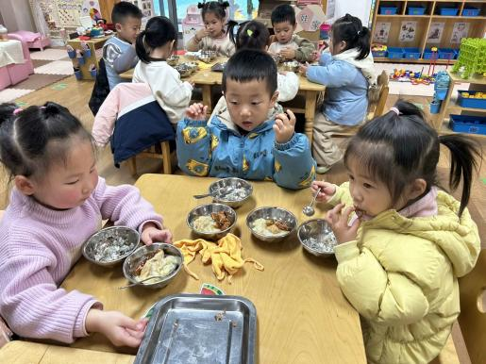 | 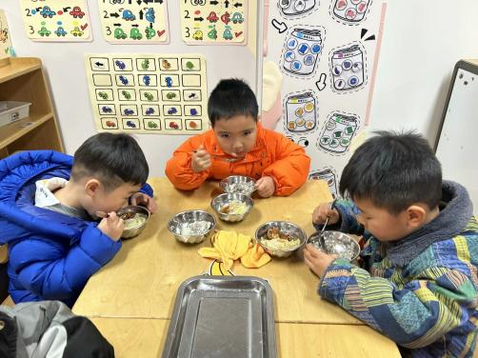 | 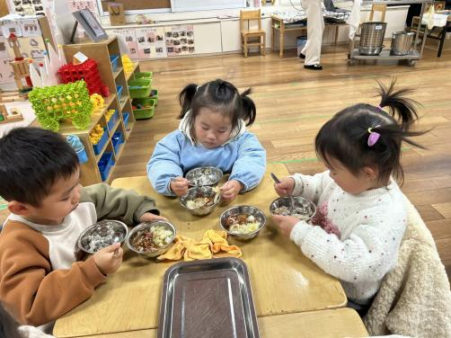
吃饭时我们也能小腰挺直做好哟 | 一口菜，一口饭，荤素搭配哟！ | 我们的习惯可好啦，小手扶着碗
-温馨提示-
- 最近是感冒高发季，请家长们关注孩子每日状态，如有不适请及时告知。
- 延时班时间为：周一至周四，放学时间为16:30。周五不上延时班，放学时间为15:30。
- end -
在一起的点滴都值得记录
我们｜小一班｜在一起

